Оглавление

СРОТКЛ 1

СРЗНАЧ 2

СРЗНАЧА 2

СРЗНАЧЕСЛИ 3

СРЗНАЧЕСЛИМН 4

КОРРЕЛ 5

СЧЕТ 6

СЧЕТЗ 7

СЧИТАТЬПУСТОТЫ 8

СЧЁТЕСЛИ 9

СЧЁТЕСЛИМН 9

КВАДРОТКЛ 10

ФИШЕР 11

ФИШЕРОБР 12

ПРЕДСКАЗ.ЛИНЕЙН 12

ЧАСТОТА 13

ГАММАНЛОГ 16

СРГЕОМ 16

РОСТ 17

СРГАРМ 20

ГИПЕРГЕОМ.РАСП 20

ОТРЕЗОК 22

ЭКСЦЕСС 22

НАИБОЛЬШИЙ 23

ЛИНЕЙН 24

ЛГРФПРИБЛ 26

МАКС 28

МАКСА 29

МЕДИАНА 30

МИН 31

МИНА 32

ПИРСОН 33

ПЕРЕСТ 33

ВЕРОЯТНОСТЬ 34

КВПИРСОН 35

СКОС 36

НАКЛОН 37

НАИМЕНЬШИЙ 38

НОРМАЛИЗАЦИЯ 39

СТАНДОТКЛОНА 40

СТАНДОТКЛОНПА 41

СТОШYX 42

ТЕНДЕНЦИЯ 43

УРЕЗСРЕДНЕЕ 45

ДИСПА 46

ДИСПРА 47

# СРОТКЛ

СРОТКЛ(число1;[число2];...)

Число1, число2,... — аргумент "число1" является обязательным, следующие за ним — нет. От 1 до 255 аргументов, для которых необходимо определить среднее абсолютных отклонений. Вместо аргументов, разделенных точками с запятой, можно использовать массив или ссылку на массив.

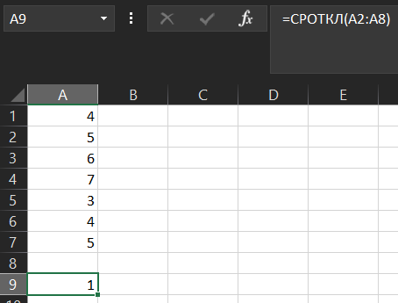

<https://wiki.loginom.ru/articles/mean-square-deviation.html>

По ссылке выше описывается суть стандартного или среднеквадратического отклонения и приводятся формулы его нахождения.

# СРЗНАЧ

СРЗНАЧ(число1;[число2];…)

* Число1 Обязательный аргумент. Первое число, ссылка на ячейку или диапазон, для которого требуется вычислить среднее значение.
* Число2... Необязательный. Дополнительные числа, ссылки на ячейки или диапазоны, для которых нужно вычесть среднее значение, не более 255.

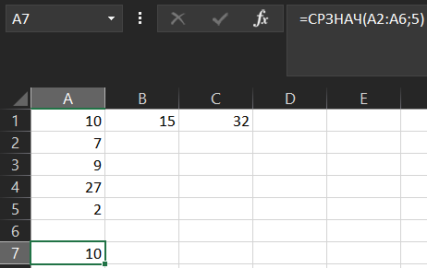

<https://www.grandars.ru/student/statistika/srednyaya-arifmeticheskaya.html>

По ссылке выше приводится описание и примеры использования функции.

# СРЗНАЧА

СРЗНАЧА(значение1;[значение2];...)

Значение1,значение2,... — аргумент "значение1" является обязательным, следующие за ним значения — нет. От 1 до 255 ячеек, диапазонов ячеек или значений, для которых необходимо вычислить среднее.

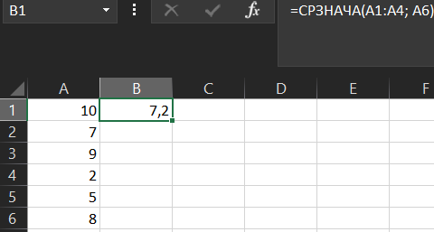

<https://www.grandars.ru/student/statistika/srednyaya-arifmeticheskaya.html>

По ссылке выше приводится описание и примеры использования функции.

# СРЗНАЧЕСЛИ

СРЗНАЧЕСЛИ(диапазон, условия, [диапазон_усреднения])

* Диапазон. Обязательный. Одна или несколько ячеек для вычисления среднего, включающих числа или имена, массивы или ссылки, содержащие числа.
* Условие. Обязательный. Условие в форме числа, выражения, ссылки на ячейку или текста, которое определяет ячейки, используемые при вычислении среднего. Например, условие может быть выражено следующим образом: 32, "32", ">32", "яблоки" или B4.
* Диапазон_усреднения. Необязательный. Фактическое множество ячеек для вычисления среднего. Если этот параметр не указан, используется диапазон.

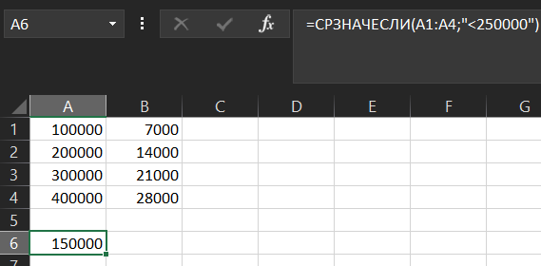

<https://www.grandars.ru/student/statistika/srednyaya-arifmeticheskaya.html>

По ссылке выше приводится описание и примеры использования функции.

# СРЗНАЧЕСЛИМН

СРЗНАЧЕСЛИМН(диапазон_усреднения; диапазон_условий1;условие1;[диапазон_условий2;условие2];…)

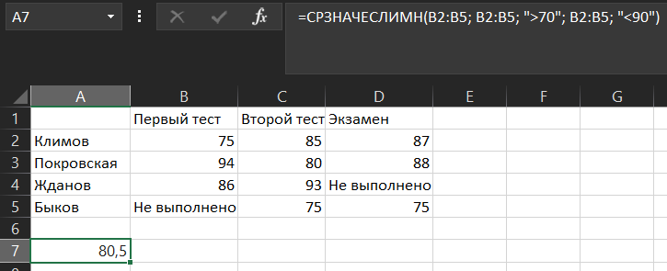

<https://www.grandars.ru/student/statistika/srednyaya-arifmeticheskaya.html>

По ссылке выше приводится описание и примеры использования функции.

# КОРРЕЛ

КОРРЕЛ(массив1;массив2)

* массив1 — обязательный аргумент. Диапазон значений ячеек.
* массив2 — обязательный аргумент. Второй диапазон значений ячеек.

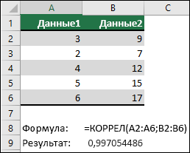

<https://statanaliz.info/statistica/korrelyaciya-i-regressiya/linejnyj-koefficient-korrelyacii-pirsona/>

По ссылке выше описываются понятия, формулы и особенности коэффициента корреляции.

# СЧЕТ

СЧЁТ(значение1;[значение2];…)

* Значение1 — обязательный аргумент. Первый элемент, ссылка на ячейку или диапазон, для которого требуется подсчитать количество чисел.
* Значение2; ... — необязательный аргумент. До 255 дополнительных элементов, ссылок на ячейки или диапазонов, в которых требуется подсчитать количество чисел.

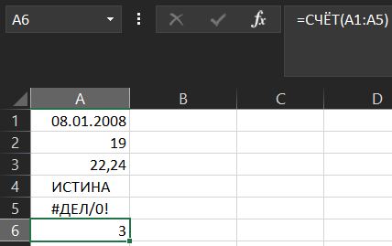

# СЧЕТЗ

СЧЁТЗ(значение1;[значение2];...)

* Значение1 — обязательный аргумент. Первый аргумент, представляющий значения, количество которые требуется подсчитать.
* Значение2; ... — необязательный аргумент. Дополнительные аргументы, представляющие значения, количество которых требуется подсчитать. Аргументов может быть не более 255.

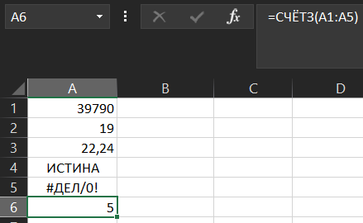

# СЧИТАТЬПУСТОТЫ

СЧИТАТЬПУСТОТЫ(диапазон)

Диапазон — обязательный аргумент. Диапазон, в котором требуется подсчитать количество пустых ячеек.

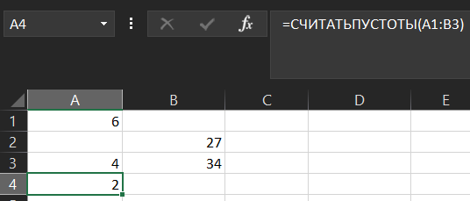

# СЧЁТЕСЛИ

СЧЁТЕСЛИ(диапазон;значение)

* Диапазон – обязательный аргумент. Диапазон, в котором требуется подсчитать количество ячеек с заданным значением.
* Значение – обязательный аргумент. Значение, которое будет искаться при подсчете.

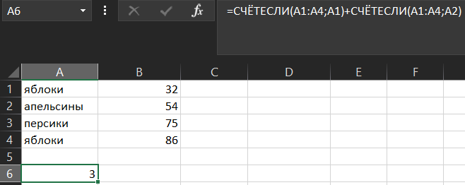

# СЧЁТЕСЛИМН

СЧЁТЕСЛИМН(диапазон_условия1;условие1;[диапазон_условия2;условие2];…)

* Диапазон_условия1. Обязательный аргумент. Первый диапазон, в котором необходимо проверить соответствие заданному условию.
* Условие1. Обязательный аргумент. Условие в форме числа, выражения, ссылки на ячейку или текста, которые определяют, какие ячейки требуется учитывать. Например, условие может быть выражено следующим образом: 32, ">32", B4, "яблоки" или "32".
* Диапазон_условия2, условие2... Необязательный аргумент. Дополнительные диапазоны и условия для них. Разрешается использовать до 127 пар диапазонов и условий.

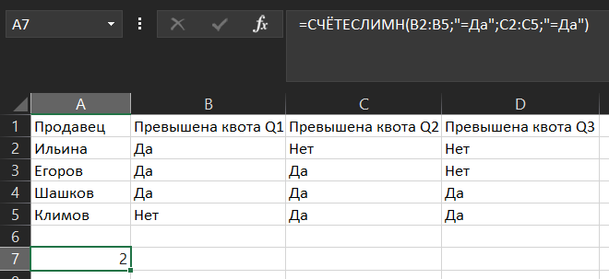

# КВАДРОТКЛ

КВАДРОТКЛ(число1;[число2];...)

Число1, число2, ... Число1 является обязательным, последующие числа — нет. От 1 до 255 аргументов, квадраты отклонений которых суммируются. Вместо аргументов, разделенных точками с запятой, можно использовать один массив или ссылку на массив.

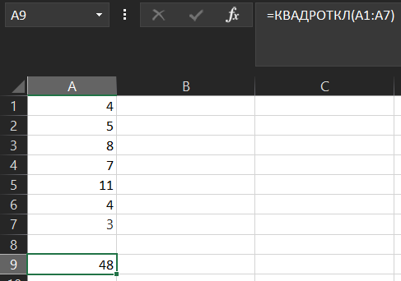

<https://4analytics.ru/metodi-analiza/razbiraem-formuli-srednekvadraticheskogo-otkloneniya-i-dispersii-v-excel.html>

По ссылке выше приводится описание с примерами понятия среднеквадратичного отклонения.

# ФИШЕР

ФИШЕР(x)

X — обязательный аргумент. Числовое значение, для которого необходимо получить преобразование.

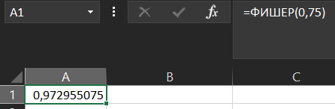

<https://exceltable.com/funkcii-excel/primery-funkcii-fisher>

По ссылке выше приведены описание и примеры использования преобразования Фишера.

# ФИШЕРОБР

ФИШЕРОБР(y)

y — обязательный аргумент. Значение, для которого необходимо выполнить обратное преобразование.

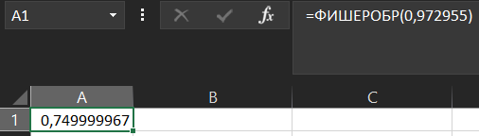

# ПРЕДСКАЗ.ЛИНЕЙН

ПРЕДСКАЗ.ЛИНЕЙН(x;известные_значения_y;известные_значения_x)

|  |  |  |
| --- | --- | --- |
| **Аргумент** | **Обязательно** | **"Указывает на"** |
| **X** | Да | Точка данных, для которой предсказывается значение. |
| **Известные_значения_y.** | Да | Зависимый массив или интервал данных. |
| **Известные_значения_x.** | Да | Независимый массив или интервал данных. |

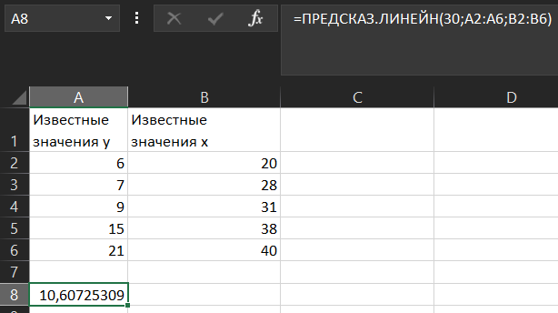

# ЧАСТОТА

ЧАСТОТА(массив_данных;массив_интервалов)

* Массив_данных — обязательный аргумент. Массив или ссылка на множество значений, для которых вычисляются частоты. Если аргумент "массив_данных" не содержит значений, функция ЧАСТОТА возвращает массив нулей.
* Массив_интервалов — обязательный аргумент. Массив или ссылка на множество интервалов, в которые группируются значения аргумента "массив_данных". Если аргумент "массив_интервалов" не содержит значений, функция ЧАСТОТА возвращает количество элементов в аргументе "массив_данных".

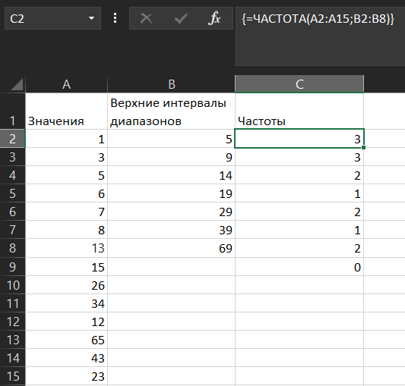

<https://youclever.org/book/elementy-statistiki-1/#chastota-i-otnositelnaya-chastota>

По ссылке выше приведены описание и примеры использования функции частоты.

# ГАММАНЛОГ

ГАММАНЛОГ(x)

X — обязательный аргумент. Значение, для которого вычисляется функция ГАММАНЛОГ.

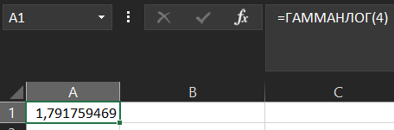

<https://fastercapital.com/ru/content/%D0%93%D0%B0%D0%BC%D0%BC%D0%B0--%D1%84%D1%83%D0%BD%D0%BA%D1%86%D0%B8%D1%8F--%D1%80%D0%B0%D1%81%D0%BA%D1%80%D1%8B%D1%82%D0%B8%D0%B5-%D1%81%D0%B8%D0%BB%D1%8B-%D0%B3%D0%B0%D0%BC%D0%BC%D0%B0--%D1%84%D1%83%D0%BD%D0%BA%D1%86%D0%B8%D0%B8-%D0%B2-%D0%BC%D0%B0%D1%82%D0%B5%D0%BC%D0%B0%D1%82%D0%B8%D0%BA%D0%B5.html>

По ссылке выше приводится полное описание гамма-функции, включая случаи и способы ее использования в разных областях.

# СРГЕОМ

СРГЕОМ(число1;[число2];...)

Число1, число2,... — от 1 до 255 аргументов, для которых вычисляется среднее геометрическое. "Число1" обязательно, последующие числа — нет. Вместо аргументов, разделенных точками с запятой, можно использовать один массив или ссылку на массив.

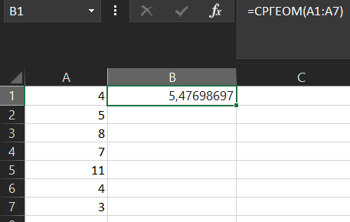

<https://univer-nn.ru/statistika/srednyaya-geometricheskaya/>

По ссылке выше приведены описание, формулы и примеры использования функции средней геометрической.

# РОСТ

РОСТ(известные_значения_y;[известные_значения_x];[новые_значения_x];[конст])

* **Известные_значения_y**    — обязательный аргумент. Множество значений y в уравнении y = b*m^x, которые уже известны.
  + Если массив "известные_значения_y" содержит один столбец, каждый столбец массива "известные_значения_x" интерпретируется как отдельная переменная.
  + Если массив "известные_значения_y" содержит одну строку, каждая строка массива "известные_значения_x" интерпретируется как отдельная переменная.
  + Если любое из чисел в known_y 0 или отрицательное, то "РОСТ" возвращает #NUM! значение ошибки #ЗНАЧ!.
* **Известные_значения_x**    Необязательный. Множество значений x, которые могут быть уже известны для соотношения y = b*m^x.
  + Массив известные_значения_x может включать одно или более множеств переменных. Если используется только одна переменная, то аргументы "известные_значения_y" и "известные_значения_x" могут быть диапазонами любой формы при условии, что они имеют одинаковую размерность. Если используется более одной переменной, то аргумент "известные_значения_y" должен быть вектором (то есть диапазоном высотой в одну строку или шириной в один столбец).
  + Если аргумент "известные_значения_x" опущен, то предполагается, что это массив {1;2;3;...} того же размера, что и "известные_значения_y".
* **Новые_значения_x**    — необязательный аргумент. Новые значения x, для которых функция РОСТ возвращает соответствующие значения y.
  + Аргумент "новые_значения_x" должен содержать столбец (или строку) для каждой независимой переменной, так же как и "известные_значения_x". Таким образом, если "известные_значения_y" — это один столбец, то "известные_значения_x" и "новые_значения_x" должны иметь одинаковое количество столбцов. Если массив "известные_значения_y" состоит из одной строки, столько же строк должно содержаться в массивах "известные_значения_x" и "новые_значения_x".
  + Если аргумент "новые_значения_x" опущен, предполагается, что он совпадает с аргументом "известные_значения_x".
  + Если опущены аргументы "известные_значения_x" и "новые_значения_x", предполагается, что каждый из них представляет собой массив {1;2;3;...} того же размера, что и "известные_значения_y".
* **Конст**    — необязательный аргумент. Логическое значение, которое указывает, должна ли константа b равняться 1.
  + Если аргумент "конст" имеет значение ИСТИНА или опущен, b вычисляется обычным образом.
  + Если аргумент "конст" имеет значение ЛОЖЬ, то предполагается, что b = 1, а значения m подбираются таким образом, чтобы выполнялось равенство y = m^x.

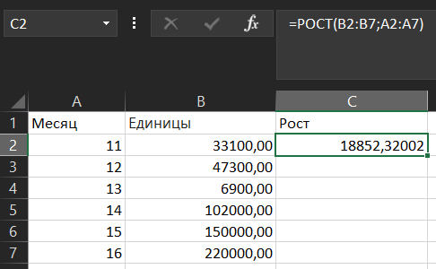

<https://wiki.loginom.ru/articles/trend.html>

По ссылке выше приводится описание понятия тренда.

# СРГАРМ

СРГАРМ(число1;[число2];...)

Число1, число2,... — от 1 до 255 аргументов, для которых вычисляется среднее гармоническое. "Число1" обязательно, последующие числа — нет. Вместо аргументов, разделенных точками с запятой, можно использовать один массив или ссылку на массив.

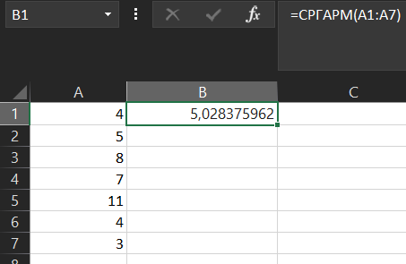

<https://www.grandars.ru/student/statistika/srednyaya-garmonicheskaya.html>

По ссылке выше приводятся определение, формула и пример использования среднего гармонического.

# ГИПЕРГЕОМ.РАСП

ГИПЕРГЕОМ.РАСП(число_успехов_в_выборке;размер_выборки;число_успехов_в_совокупности;размер_совокупности;интегральная)

* Число_успехов_в_выборке — обязательный аргумент. Количество успешных испытаний в выборке.
* Размер_выборки — обязательный аргумент. Размер выборки.
* Число_успехов_в_совокупности — обязательный аргумент. Количество успешных испытаний в генеральной совокупности.
* Размер_совокупности — обязательный аргумент. Размер генеральной совокупности.
* Интегральная — обязательный аргумент. Логическое значение, определяющее форму функции. Если аргумент "интегральная" имеет значение ИСТИНА, функция ГИПЕРГЕОМ.РАСП возвращает интегральную функцию распределения; если этот аргумент имеет значение ЛОЖЬ, возвращается функция плотности распределения.

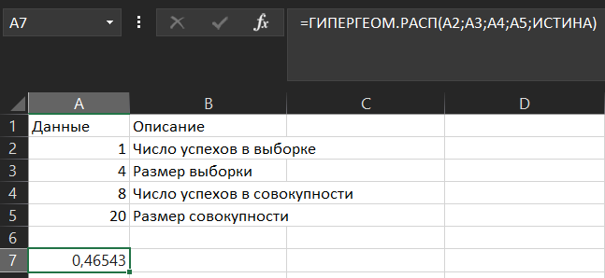

<http://mathprofi.ru/gipergeometricheskoe_raspredelenie_veroyatnostei.html>

По ссылке выше приводятся подробное описание, формулы и множество примеров использования гипергармонического распределения.

# ОТРЕЗОК

ОТРЕЗОК(известные_значения_y; известные_значения_x)

* Известные_значения_y — обязательный аргумент. Зависимое множество наблюдений или данных.
* Известные_значения_x — обязательный аргумент. Независимое множество наблюдений или данных.

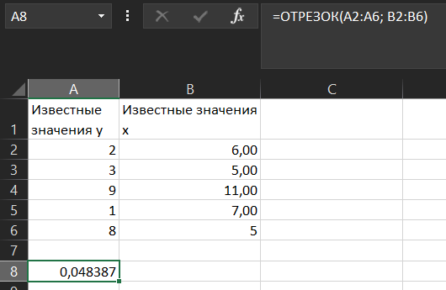

# ЭКСЦЕСС

ЭКСЦЕСС(число1;[число2];...)

Число1, число2,... Аргумент "число1" является обязательным, последующие числа необязательные. От 1 до 255 аргументов, для которых вычисляется эксцесс. Вместо аргументов, разделенных запятой, можно использовать один массив или ссылку на массив.

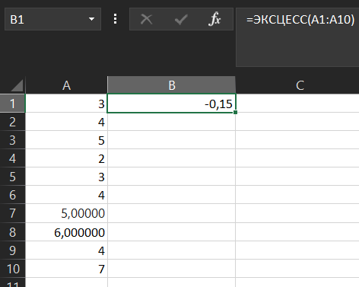

<http://mathprofi.ru/asimmetriya_i_excess.html>

По ссылке выше приводятся описание, формула и примеры использования коэффициента эксцесса.

# НАИБОЛЬШИЙ

НАИБОЛЬШИЙ(массив;k)

* Массив Обязательный. Массив или диапазон данных, для которого определяется k-ое наибольшее значение.
* k Обязательный. Позиция (начиная с наибольшего числа) в массиве или диапазоне ячеек данных.

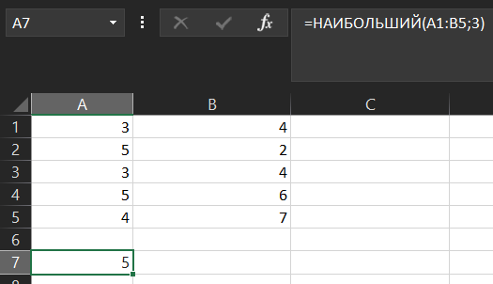

# ЛИНЕЙН

ЛИНЕЙН(известные_значения_y; [известные_значения_x]; [конст]; [статистика])

* **Известные_значения_y.**    Обязательный аргумент. Множество значений y, которые уже известны для соотношения y = mx + b.
  + Если массив ***известные_значения_y*** имеет один столбец, то каждый столбец массива ***известные_значения_x*** интерпретируется как отдельная переменная.
  + Если массив ***известные_значения_y*** имеет одну строку, то каждая строка массива ***известные_значения_x*** интерпретируется как отдельная переменная.
* **Известные_значения_x.**    Необязательный аргумент. Множество значений x, которые уже известны для соотношения y = mx + b.
  + Массив ***известные_значения_x*** может содержать одно или несколько множеств переменных. Если используется только одна переменная, то массивы ***известные_значения_y*** и ***известные_значения_x*** могут иметь любую форму — при условии, что они имеют одинаковую размерность. Если используется более одной переменной, то ***известные_значения_y*** должны быть вектором (т. е. интервалом высотой в одну строку или шириной в один столбец).
  + Если массив ***известные_значения_x*** опущен, то предполагается, что это массив {1;2;3;...}, имеющий такой же размер, что и массив ***известные_значения_y***.
* **Конст.**    Необязательный аргумент. Логическое значение, которое указывает, требуется ли, чтобы константа b была равна 0.
  + Если аргумент ***конст*** имеет значение ИСТИНА или опущен, то константа b вычисляется обычным образом.
  + Если аргумент ***конст*** имеет значение ЛОЖЬ, то значение b полагается равным 0 и значения m подбираются таким образом, чтобы выполнялось соотношение y = mx.
* **Статистика.**    Необязательный аргумент. Логическое значение, которое указывает, требуется ли вернуть дополнительную регрессионную статистику.
  + Если ***статистика*** имеет true, **то LINEST** возвращает дополнительную регрессию; в результате возвращается массив **{mn;mn-1,...,m1;b;sen,sen-1,...,se1;seb;r2;sey; F,df;ssreg,ssresid}**.
  + Если аргумент ***статистика*** имеет значение ЛОЖЬ или опущен, функция **ЛИНЕЙН** возвращает только коэффициенты m и постоянную b.

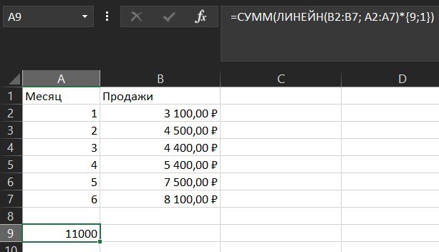

<https://obzorposudy.ru/polezno/cto-takoe-lineinyi-trend-i-kak-ego-opredelit>

По ссылке выше приводятся описание, характеристики и примеры использования линейного тренда.

# ЛГРФПРИБЛ

ЛГРФПРИБЛ(известные_значения_y;[известные_значения_x];[конст];[статистика])

* **Известные_значения_у**— обязательный аргумент. Множество значений y в уравнении y = b*m^x, которые уже известны.
  + Если массив "известные_значения_y" содержит один столбец, каждый столбец массива "известные_значения_x" интерпретируется как отдельная переменная.
  + Если массив "известные_значения_y" содержит одну строку, каждая строка массива "известные_значения_x" интерпретируется как отдельная переменная.
* **Известные_значения_х -** Необязательный. Множество значений x, которые могут быть уже известны для соотношения y = b*m^x.
  + Массив известные_значения_x может включать одно или более множеств переменных. Если используется только одна переменная, то известные_значения_y и известные_значения_x могут быть диапазонами любой формы, если только они имеют одинаковые размерности. Если используется более одной переменной, то аргумент известные_значения_y должен быть диапазоном ячеек высотой в одну строку или шириной в один столбец (так называемым вектором).
  + Если аргумент известные_значения_x опущен, то предполагается, что это массив {1;2;3;...} такого же размера, как и известные_значения_y.
* **Конст**    — необязательный аргумент. Логическое значение, которое указывает, должна ли константа b равняться 1.
  + Если аргумент "конст" имеет значение ИСТИНА или опущен, то b вычисляется обычным образом.
  + Если аргумент "конст" имеет значение ЛОЖЬ, то b полагается равным 1 и значения m подбираются так, чтобы удовлетворить соотношению y = m^x.
* **Статистика**    Необязательный аргумент. Логическое значение, которое указывает, требуется ли вернуть дополнительную регрессионную статистику.
  + Если аргумент "статистика" имеет значение ИСТИНА, функция ЛГРФПРИБЛ возвращает дополнительную статистику по регрессии, т. е. возвращает массив {mn;mn-1;...;m1;b:sen;sen-1;...;se1;seb:r 2;sey;F;df:ssreg;ssresid}.
  + Если аргумент "статистика" имеет значение ЛОЖЬ или опущен, функция ЛГРФПРИБЛ возвращает только коэффициенты m и константу b.

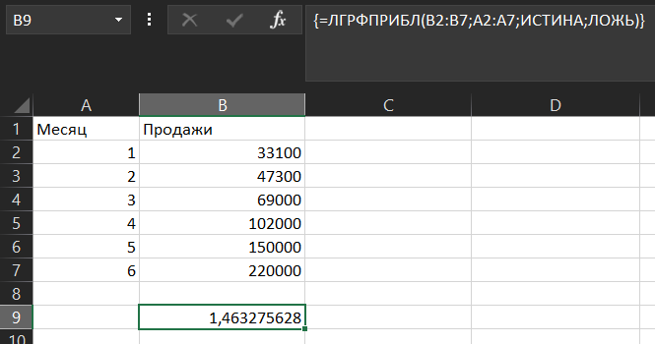

# МАКС

МАКС(число1;[число2];...)

Число1, число2,... Аргумент "число1" является обязательным, последующие числа необязательные. От 1 до 255 чисел, среди которых требуется найти наибольшее.

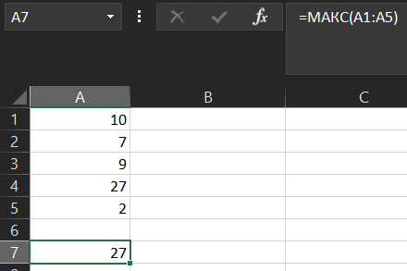

# МАКСА

МАКСА(значение1;[значение2];...)

* Значение1 Обязательный. Первый числовой аргумент, для которого требуется найти наибольшее значение.
* Значение2... Необязательный. Числовые аргументы 2—255, для которых требуется найти наибольшее значение.

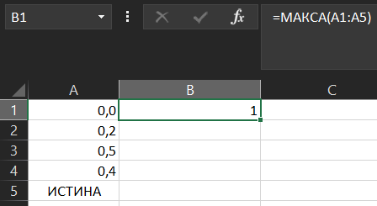

# МЕДИАНА

МЕДИАНА(число1;[число2];...)

Число1, число2,... Аргумент "число1" является обязательным, последующие числа необязательные. От 1 до 255 чисел, для которых требуется определить медиану.

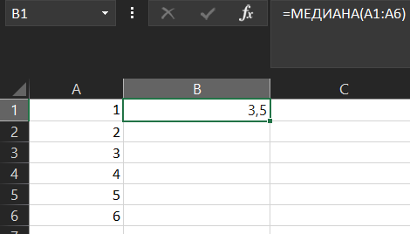

<https://statanaliz.info/statistica/opisanie-dannyx/mediana-v-statistike/>

По ссылке выше приводятся определение, формула и примеры использования медианы.

# МИН

МИН(число1;[число2];...)

Число1, число2,... Аргумент "число1" является обязательным, последующие числа необязательные. От 1 до 255 чисел, среди которых требуется найти наименьшее.

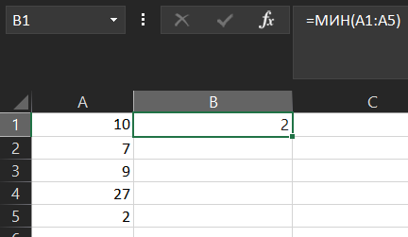

# МИНА

МИНА(значение1;[значение2];...)

Значение1,значение2,... Аргумент "значение1" является обязательным, последующие значения необязательные. От 1 до 255 значений, среди которых требуется найти наименьшее.

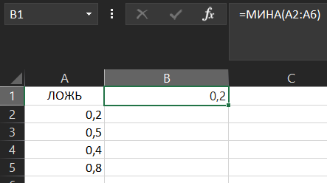

# ПИРСОН

ПИРСОН(массив1;массив2)

* Массив1 Обязательный. Множество независимых значений.
* Массив2 Обязательный. Множество зависимых значений.

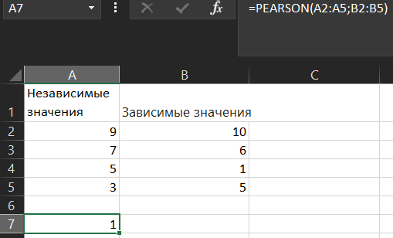

# ПЕРЕСТ

ПЕРЕСТ(число;число_выбранных)

* Число Обязательный. Целое число, задающее количество объектов.
* Число_выбранных Обязательный. Целое число, задающее количество объектов в каждой перестановке.

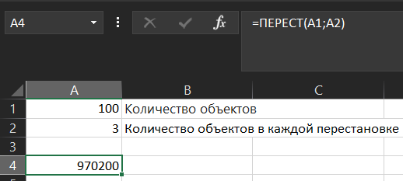

<https://foxford.ru/wiki/matematika/chislo-perestanovok>

По ссылке выше приводится определение и формула вычисления числа перестановок.

# ВЕРОЯТНОСТЬ

ВЕРОЯТНОСТЬ(x_интервал;интервал_вероятностей;[нижний_предел];[верхний_предел])

* x_интервал Обязательный. Диапазон числовых значений x, с которыми связаны вероятности.
* Интервал_вероятностей Обязательный. Множество вероятностей, соответствующих значениям в аргументе "x_интервал".
* Нижний_предел Необязательный. Нижняя граница значения, для которого вычисляется вероятность.
* Верхний_предел Необязательный. Верхняя граница значения, для которого вычисляется вероятность.

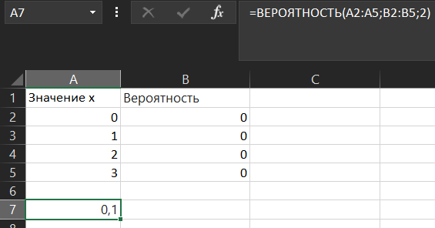

<http://mathprofi.ru/teorija_verojatnostei.html>

По ссылке выше представлены описание, формула и примеры вероятности и связанных с ней понятий.

# КВПИРСОН

КВПИРСОН(известные_значения_y;звестные_значения_x)

* Известные_значения_y Обязательный. Массив или диапазон точек данных.
* Известные_значения_x Обязательный. Массив или диапазон точек данных.

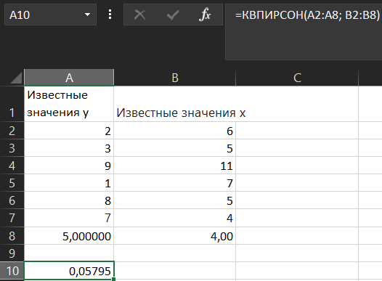

# СКОС

СКОС(число1;[число2];...)

Число1; число2... Аргумент "число1" является обязательным, последующие числа необязательные. От 1 до 255 аргументов, для которых вычисляется асимметрия. Вместо аргументов, разделенных точкой с запятой, можно использовать один массив или ссылку на массив.

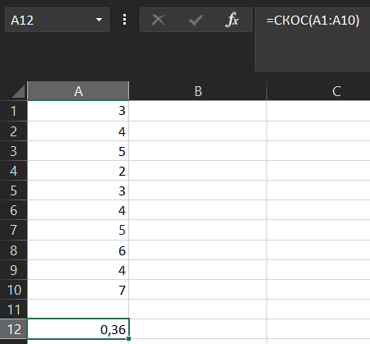

<http://mathprofi.ru/asimmetriya_i_excess.html>

По ссылке выше представлены определение, формула и примеры использования коэффициента ассиметрии.

# НАКЛОН

НАКЛОН(известные_значения_y;известные_значения_x)

* Известные_значения_y Обязательный. Массив или диапазон ячеек, содержащих зависимые числовые точки данных.
* Известные_значения_x Обязательный. Множество независимых точек данных.

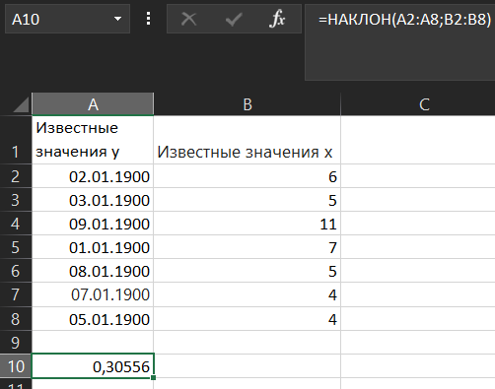

<https://exceltable.com/funkcii-excel/primery-funkcii-naklon>

По ссылке выше представлены определение, формула и примеры использования наклона линейной регресиии.

# НАИМЕНЬШИЙ

НАИМЕНЬШИЙ(массив;k)

* Массив Обязательный. Массив или диапазон числовых данных, для которого определяется k-ое наименьшее значение.
* k Обязательный. Позиция (начиная с наименьшего числа) в массиве или диапазоне данных.

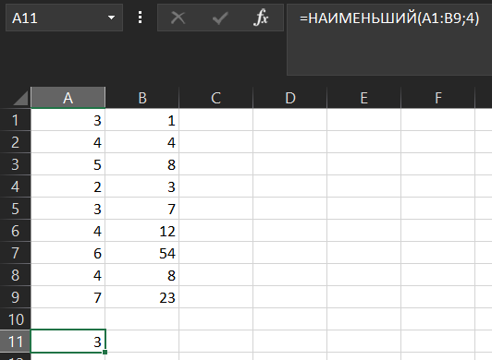

# НОРМАЛИЗАЦИЯ

НОРМАЛИЗАЦИЯ(x;среднее;стандартное_откл)

* X Обязательный. Нормализуемое значение.
* Среднее Обязательный. Среднее арифметическое распределения.
* Стандартное_откл Обязательный. Стандартное отклонение распределения.

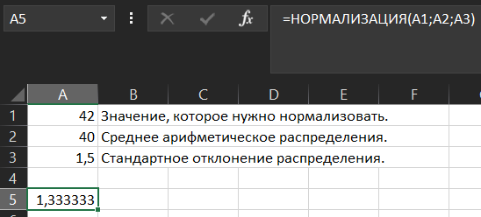

# СТАНДОТКЛОНА

СТАНДОТКЛОНА(значение1;[значение2];…)

Значение1,значение2,... Аргумент "значение1" является обязательным, последующие значения необязательные. От 1 до 255 значений, соответствующих выборке из генеральной совокупности. Вместо аргументов, разделяемых точкой с запятой, можно использовать массив или ссылку на массив.

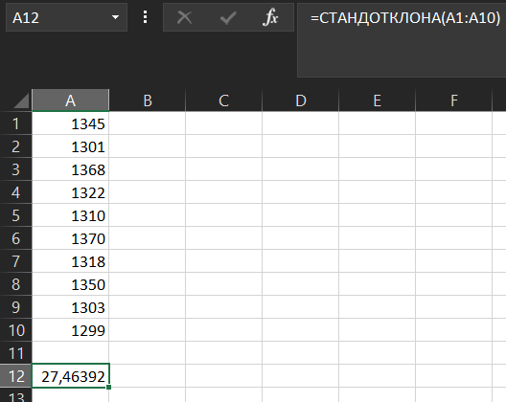

# СТАНДОТКЛОНПА

СТАНДОТКЛОНПА(значение1;[значение2];…)

Значение1,значение2,... Аргумент "значение1" является обязательным, последующие значения необязательные. От 1 до 255 значений, соответствующих генеральной совокупности. Вместо аргументов, разделяемых точкой с запятой, можно использовать массив или ссылку на массив.

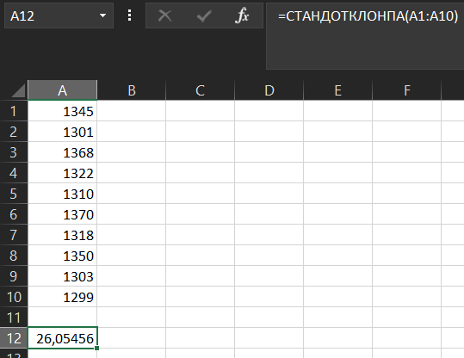

# СТОШYX

СТОШYX(известные_значения_y;известные_значения_x)

* Известные_значения_y Обязательный. Массив или диапазон зависимых точек данных.
* Известные_значения_x Обязательный. Массив или диапазон независимых точек данных.

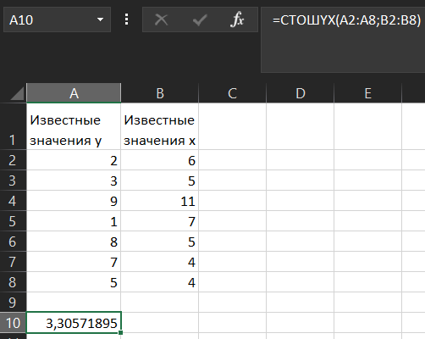

<https://baguzin.ru/wp/standartnoe-otklonenie-i-standartnaya-oshibka/>

По ссылке выше представлены определение и примеры использования стандартной ошибки.

# ТЕНДЕНЦИЯ

ТЕНДЕНЦИЯ(известные_значения_y,[известные_значения_x]; [новые_значения_x]; [конст])

|  |  |
| --- | --- |
| **Известные_значения_y.**  Обязательно | Набор значений y, которые уже известно в отношении y = mx + b   * Если массив "известные_значения_y" содержит один столбец, каждый столбец массива "известные_значения_x" интерпретируется как отдельная переменная. * Если массив "известные_значения_y" содержит одну строку, каждая строка массива "известные_значения_x" интерпретируется как отдельная переменная. |
| **Известные_значения_x.**  Необязательно | Необязательный набор значений x, которые уже известно в отношении y = mx + b   * Массив известные_значения_x может включать одно или более множеств переменных. Если используется только одна переменная, то аргументы "известные_значения_y" и "известные_значения_x" могут быть диапазонами любой формы при условии, что они имеют одинаковую размерность. Если используется более одной переменной, то аргумент "известные_значения_y" должен быть вектором (то есть диапазоном высотой в одну строку или шириной в один столбец). * Если аргумент "известные_значения_x" опущен, то предполагается, что это массив {1;2;3;...} того же размера, что и "известные_значения_y". |
| **New_x**  Необязательно | Новые значения x, для которых функции ТЕНДЕНЦИЯ нужно вернуть соответствующие значения y   * Аргумент "новые_значения_x", так же как и аргумент "известные_значения_x", должен содержать по одному столбцу (или строке) для каждой независимой переменной. Таким образом, если "известные_значения_y" — это один столбец, то "известные_значения_x" и "новые_значения_x" должны иметь одинаковое количество столбцов. Если "известные_значения_y" — это одна строка, то аргументы "известные_значения_x" и "новые_значения_x" должны иметь одинаковое количество строк. * Если аргумент "новые_значения_x" опущен, то предполагается, что он совпадает с аргументом "известные_значения_x". * Если опущены оба аргумента — "известные_значения_x" и "новые_значения_x", — то предполагается, что это массивы {1;2;3;...} того же размера, что и "известные_значения_y". |
| **Конст.**  Необязательно | Логическое значение, указывав, нужно ли принудть константы b к значению 0.   * Если аргумент "конст" имеет значение ИСТИНА или опущен, то b вычисляется обычным образом. * Если аргумент "конст" имеет значение ЛОЖЬ, то b полагается равным 0 и значения m подбираются таким образом, чтобы выполнялось условие y = mx. |

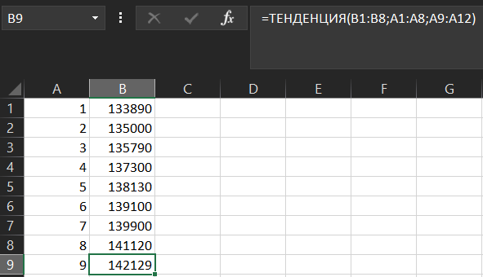

# УРЕЗСРЕДНЕЕ

УРЕЗСРЕДНЕЕ(массив;доля)

* Массив Обязательный. Массив или диапазон усекаемых и усредняемых значений.
* Доля Обязательный. Доля точек данных, исключаемых из вычислений. Например, если доля = 0,2, то из набора данных, содержащего 20 точек, исключаются 4 точки (20 x 0,2): 2 точки с наибольшими значениями и 2 точки с наименьшими значениями.

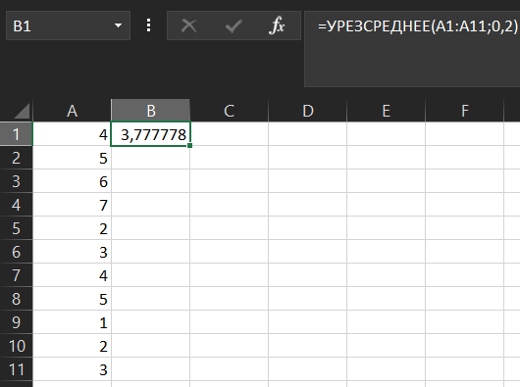

# ДИСПА

ДИСПА(значение1;[значение2];...)

Значение1,значение2,... Аргумент "значение1" является обязательным, последующие значения необязательные. От 1 до 255 аргументов, соответствующих выборке из генеральной совокупности.

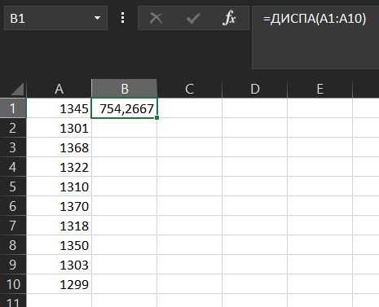

<https://blog.skillfactory.ru/glossary/dispersiya/>

По ссылке выше представлены определение, формула и примеры использования дисперсии.

# ДИСПРА

ДИСПРА(значение1;[значение2];...)

Значение1,значение2,... Аргумент "значение1" является обязательным, последующие значения необязательные. От 1 до 255 аргументов, соответствующих генеральной совокупности.

